**ЗАКЛЮЧЕНИЕ**

о результатах общественных обсуждений по проекту решения о предоставлении разрешения на условно разрешенный вид использования  
земельного участка и объекта капитального строительства Искендерову Р. М. оглы  
 (далее – проект).

В целях соблюдения права человека на благоприятные условия жизнедеятельности, прав и законных интересов правообладателей земельных участков и объектов капитального строительства города Новосибирска по проектам решений о предоставлении разрешений на условно разрешенный вид использования земельного участка или объекта капитального строительства, в соответствии с Градостроительным кодексом Российской Федерации, решением Совета депутатов города Новосибирска от 24.06.2009 № 1288 «О Правилах землепользования и застройки города Новосибирска», Федеральным законом от 06.10.2003 № 131-ФЗ «Об общих принципах организации местного самоуправления в Российской Федерации», решением Совета депутатов города Новосибирска от 20.06.2018 № 640 «О порядке организации и проведения в городе Новосибирске общественных обсуждений и публичных слушаний в соответствии с законодательством о градостроительной деятельности» проведены общественные обсуждения по проекту:

«Искендерову Р. М. оглы на условно разрешенный вид использования земельного участка в границах территории кадастрового квартала 54:35:073210 площадью 1206 кв. м, расположенного по адресу (местоположение): Российская Федерация, Новосибирская область, город Новосибирск, ул. Лескова, и объекта капитального строительства (зона улично-дорожной сети (ИТ-3) – «обслуживание автотранспорта (4.9) – гаражи с несколькими стояночными местами».

|  |  |
| --- | --- |
| **06.06.2019** | **город Новосибирск** |

Начало общественных обсуждений принято с даты опубликования оповещения о начале общественных обсуждений по проектам, подготовленного на основании постановления мэрии города Новосибирска от 13.05.2019 № 1659 «О проведении общественных обсуждений по проектам решений о предоставлении разрешения на условно разрешенный вид использования земельного участка или объекта капитального строительства» в Бюллетене органов местного самоуправления города Новосибирска № 21 от 16.05.2019 и размещения на официальном сайте города Новосибирска в информационно-телекоммуникационной сети «Интернет» по адресу: http://novo-sibirsk.ru, <http://новосибирск.рф/> – 16.05.2019.

В период размещения проекта и информационных материалов к нему в информационной системе Новосибирской области «Электронная демократия Новосибирской области» (далее – информационная система) в информационно-телекоммуникационной сети «Интернет» и проведения экспозиций проекта участники общественных обсуждений, прошедшие в соответствии с законодательством о градостроительной деятельности идентификацию, имели право вносить предложения и замечания - с 22.05.2019 по 02.02.2019:

посредством информационной системы;

в письменной форме в адрес организатора общественных обсуждений - комиссию по подготовке проекта правил землепользования и застройки города Новосибирска (далее – комиссия);

посредством записи в журнале учета посетителей экспозиции проекта.

Количество участников, принявших участие в рассмотрении проекта посредством информационной системы – 0.

Количество участников, посетивших экспозиции проекта – 0.

Заключение о результатах общественных обсуждений по проекту подготовлено на основании протокола № 6-2019-УРВ от 05.06.2019.

**Внесенные предложения и замечания участников общественных обсуждений:**

**1. Предложения и замечания граждан, являющихся участниками общественных обсуждений и постоянно проживающих на территории, в пределах которой проводятся общественные обсуждения** (участниками общественных обсуждений по проекту решения о предоставлении разрешения на условно разрешенный вид использования земельного участка или объекта капитального строительства являются граждане, постоянно проживающие в пределах территориальной зоны, в границах которой расположен земельный участок, в отношении которого подготовлен данный проект, правообладатели находящихся в границах этой территориальной зоны земельных участков и (или) расположенных на них объектов капитального строительства, граждане, постоянно проживающие в границах земельных участков, прилегающих к земельному участку, в отношении которого подготовлен данный проект, правообладатели таких земельных участков или расположенных на них объектов капитального строительства, правообладатели помещений, являющихся частью объекта капитального строительства, в отношении которого подготовлен данный проект) **–** не поступали.

**2. Предложения и замечания иных участников общественных обсуждений в соответствии с законодательством о градостроительной деятельности –** не поступали.

**3. От заявителя Искендерова Р. М. оглы,** чей вопрос рассматривается на общественных обсуждениях**,** в письменной форме в комиссию – иллюстрация 1.

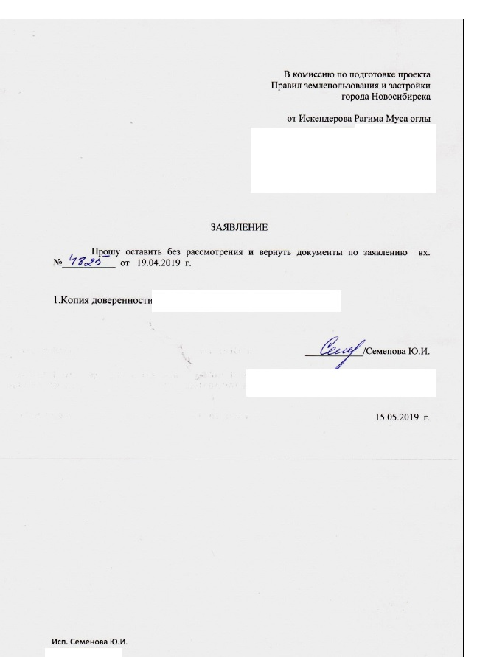

**Предложения экспертов:**

**от эксперта Плаксина Д. В. -** главногоархитектора проектов общества с ограниченной ответственностью «Студия КиФ»; **от эксперта Носкова Д. В.** – директора муниципального бюджетного учреждения города Новосибирска «Институт градостроительного планирования»: «*Отказать в предоставлении разрешения на условно разрешенный вид использования земельного участка и объекта капитального строительства в связи с письменным отказом заявителя от получения разрешения на условно разрешенный вид использования земельного участка и объекта капитального строительства».*

**По результатам проведения общественных обсуждений сделано следующее заключение:**

1. Считать состоявшимися общественные обсуждения по проекту.

2. Процедура проведения общественных обсуждений по предоставлению разрешений на условно разрешенный вид использования земельного участка или объекта капитального строительства осуществлена в соответствии с Градостроительным кодексом Российской Федерации, Федеральным законом от 06.10.2003 № 131-ФЗ «Об общих принципах организации местного самоуправления в Российской Федерации», решением Совета депутатов города Новосибирска от 24.06.2009 № 1288 «О Правилах землепользования и застройки города Новосибирска» и решением Совета депутатов города Новосибирска от 20.06.2018 № 640 «О порядке организации и проведения в городе Новосибирске общественных обсуждений и публичных слушаний в соответствии с законодательством о градостроительной деятельности».

3. Согласно порядку предоставления муниципальной услуги заявитель письменно отказался от получения разрешения на условно разрешенный вид использования земельного участка и объекта капитального строительства.

4. **Отказать в предоставлении разрешения** Искендерову Р. М. оглы на условно разрешенный вид использования земельного участка в границах территории кадастрового квартала 54:35:073210 площадью 1206 кв. м, расположенного по адресу (местоположение): Российская Федерация, Новосибирская область, город Новосибирск, ул. Лескова, и объекта капитального строительства (зона улично-дорожной сети (ИТ-3) – «обслуживание автотранспорта (4.9) – гаражи с несколькими стояночными местами» в связи с письменным отказом заявителя от получения разрешения на условно разрешенный вид использования земельного участка и объекта капитального строительства.

|  |  |
| --- | --- |
| Заместитель председателя комиссии по подготовке проекта правил землепользования и застройки города Новосибирска | В. Н. Столбов |
| И. о. секретаря комиссии по подготовке проекта правил землепользования и застройки города Новосибирска | И. Э. Шаркова |